Ceir isod trafodaeth feirniadol o agwedd DSY gan gyfeirio at sut y gellir ei ddefnyddio strategaethau DSY mewn Gwyddoniaeth a’r Dyniaethau yn yr ysgol gynradd. Darperir nifer o ddiffiniadau ynglŷn â beth yw Dysgu’n Seiliedig ar Ymholi (DSY), gan gynnwys:
‘Enquiry learning is a learner-centered approach that emphasises higher order thinking skills. It may take several forms, including analysis, problem solving, discovery and creative activities, both in the classroom and the community.’
(UNESCO, 2015, fel y dyfynnir yn Pike, 2016, t.19).
Yn yr un modd, dadleuir ‘Enquiry based learning describes the environment in which learning is driven by a process of enquiry owned by the student.’ (Centre for Excellence in EBL, University of Manchester, 2015, dyfynnir yn Pike, 2016 t.19). Er y diffinnir DSY mewn gwahanol ffyrdd, caniateir strategaethau a thechnegau DSY i blant cymryd cyfrifoldeb am eu dysgu eu hunain a galluogi mwy o gyfranogiad yn y broses ddysgu gan ddysgwyr. Ystyrir DSY fel term ymbarél ar gyfer dysgu sy’n seiliedig ar broblemau, gwaith maes, prosiectau neu astudiaethau achos. Gan ddatblygu llinyn o ymholiad, caiff dysgwyr nid yn unig dealltwriaeth ddyfnach yn y maes, ond hefyd gwelir modd i ddatblygu eu gwybodaeth a sgiliau a fydd yn fedr allweddol i ddatrys problemau yn y byd go iawn. Fel mynna Piaget (1959), a chafodd dylanwad cynnar ar addysg gynradd, mae plant yn ffurfio gwell dealltwriaeth wrth iddynt ryngweithio â’r byd. Dechreua’r broses DSY trwy ymgysylltu â ‘senario’ neu sialens sy’n ymwneud â’r ffocws astudio mewn ymholiad penagored o dan gyfarwyddyd hwylusydd, sef yr athro. Noda dysgwyr eu materion a’u cwestiynau eu hunain trwy ddadansoddi’r sefyllfa, nodi a chymharu atebion posibl a gweithredu hyn trwy ymarfer gan ystyried yr adnoddau y mae angen arnynt i wneud yr ymchwil (Dewey, 1902).
Nodwedd fwyaf arwyddocaol DSY yw’r ffaith bod ymholi yn ddull dysgwyr canolog o addysgu lle mae’r dysgu yn canolbwyntio ar ddisgyblion yn y bôn gyda phwyslais sylweddol ar waith annibynnol a grŵp. Awgryma Pritchard (2005) mai ymholi yn ffordd hanfodol o sicrhau dysgu annibynnol lle mae dysgwyr yn derbyn cyfrifoldeb am eu dysgu eu hun. Ymatebir nodweddion DSY i ddibenion Cwricwlwm newydd i Gymru a chyhoeddwyd gan Donaldson (2015) gan gynnwys datblygu’n ddysgwyr ‘mentrus a chreadigol’ (Donaldson, 2015). Dadleua Vygotsky ‘knowledge is not transmitted directly from teacher to pupil; rather pupils learn about the world actively making sense of it for themselves’ wrth ystyried y gwahaniaeth rhwng beth gall plant eu gwneud ar ben eu hun i gymharu â gyda chymorth eraill. (Dyfynnwyd yn Scoffham, 2010, t.95). Y nod tymor hir yw’r gallu i wneud hyn heb gymorth. Er un o’r prif nodweddion DSY yw gweithio’n annibynnol, mae theori ZPD Vygotsky (1976) yn herio’r syniad o weithio’n cwbl annibynnol. Maent yn ein hatgoffa y bydd angen cymorth athrawon ar ddysgwyr pan fyddant yn gweithio gyda syniadau newydd. Pwysleisir rôl yr athro fel hwylusydd gan gynnig cefnogaeth wrth gynllunio eu hymholiad ac yn dadansoddi eu hymchwiliadau (Scoffham, 2010). Dylai graddfa’r gefnogaeth amrywio yn ôl anghenion y dysgwr, ystyrir bod dysgu’n fwy perthnasol i anghenion dysgwyr, ac o’r herwydd maent yn frwd ac yn eiddgar i ddysgu
Gan ddefnyddio strategaethau a thechnegau DSY, mae disgyblion yn ymwneud yn fwy â’r maes dysgu neu bwnc. Atgyfnertha Bruner (1966) mae plant yn elwa o gymryd mwy o ran yn y broses ddysgu i gymharu gyda’r gorffennol a phwysleisiwyd rôl yr athro wrth yrru meddwl plant drwy ymholi. Gall dysgwyr ymhelaethu ar yr hyn y maent wedi’i dysgu trwy ddilyn eu diddordebau ymchwil eu hun. Pwysleisia Donaldson (2015) rhesymeg o blaid defnyddio strategaethau DSY yn y dosbarth gan nodi ‘mae plant am gael gwersi sy’n fwy perthnasol a diddorol, gyda mwy o wersi ymarferol, mwy o hwyl a mwy o ryngweithio’ (Donaldson, 2015, t.7). Amlygir trwy gydblethu diddordebau plant o fewn eu dysgu maent yn hybu cymhelliant plant i ddysgu, “Without the motivation, the innermost drive, learning becomes a mundane, meaningless operation fit only for an objective driven assessment process”. (Lakin, 2013).
Gellir dadlau mantais amlwg o DSY yw bod gwybodaeth ag enillir yn y modd hwn yw haws ei chofio am iddi ddod o ymdrin â phroblem go iawn. Mae Loxley (2014) o’r farn bod plant yn gweld e’n anodd dysgu ffeithiau yn enwedig mewn Gwyddoniaeth. Yn yr un modd, nid cofio ffeithiau a gwybodaeth yw’r sgil bwysicaf ym myd addysg heddiw mewn perthynas â dysgu am y Dyniaethau. Gan ystyried ‘The meaning of knowing has shifted from being able to remember and repeat information to being able to find it and use it’ (Simon,1996). Gellir deall bod dull DSY yn fuddiol iawn wrth i blant gan eu bod yn fwy tebygol o ddeall a chofio beth maen nhw wedi’i ddysgu oherwydd eu bod yn cymryd rhan weithredol yn y broses ddysgu. O fewn ymholiad DSY, defnyddir ystod o ffynonellau cynradd ac eilaidd megis y llyfrgell, y rhyngrwyd ac adnoddau gwybodaeth eraill i yrru’r ymholiad a’u dadansoddi er mwyn datblygu sgiliau ymchwilio’r plant.
Er hyn, ystyrir bod yn ambell her mewn perthynas ag addysgu dull DSY, er enghraifft mae’n bosib nid yw'n gweithio ar gyfer pob pwnc. Fel trafodir ynghynt, caiff dysgwyr cyfrifoldeb sylweddol yn eu dysgu, os na fydd plentyn yn ceisio defnyddio eu cymhelliant i ddeall ac ymholi cysyniad, mae’n bosib na fydd DSY yn llwyddiannus (Lakin, 2013). At hyn, mae’r dull DSY yn gofyn i addysgwyr paratoi a chynllunio yn eang sydd yn effeithio’n sylweddol ar amser a chynllunio ar gyfer uned o waith (Alvarado a Herr, 2003). Yr her olaf y dylid ymdrin ag ef yw gellir dadlau bod strategaethau DSY yn llai abl i gwrdd â nodau profion safonedig. Ystyrir bod mwy o bwyslais ar addysgu’r fframwaith llythrennedd a rhifedd (2008) Er hyn, datrysiad posibl i hyn yw sicrhau bod y tasgau yn drawsgwricwlaidd ac felly yn datblygu ystod eang o sgiliau ar draws y cwricwlwm. Cefnoga Catling (2017) ‘This approach enables children to focus, extend and deepen their learning, because they have opportunities to investigate and reflect on their studies.’ (Catling, 2017, t.354).
Cydnabyddir wrth gynllunio ar gyfer DSY, dylid ystyried y gwahanol fodelau er mwyn gweithredu’r strategaethau’n briodol o fewn gwyddoniaeth a’r dyniaethau. Ystyrir y model gyntaf wrth addysgu yn y maes dyniaethau yw’r ‘Model S’ gan Grigg a Hughes (2013) ar gyfer astudio’r ardal leol yn bennaf. ‘Model 4 Cam’ (Samuel, 2009) yw’r ail fodel sydd yn seiliedig ar ‘Cylch Ymholi’ sef ‘Cychwyn, Gwneud, Dadansoddi a Myfyrio’. Er mwyn addysgu Daearyddiaeth, ystyrir y model ‘Strategaeth 5 Cwestiwn’ gan Storm (1989) ynghyd â model ‘Ymholiad Ffocws 6 Cam’ gan Scoffham (2010). Awgrymwyd y model ‘Model Ymholiad ar Gwestiynau a Chwestiynau’ gan Pickford et al. (2013) sydd yn medru cydblethu gydag ystod o fodelau eraill. Yn olaf, ystyrir ‘Model 5 Cam’ a chanfuwyd gan Ofsted (2010) er mwyn addysgu agweddau o Addysg Grefyddol gan ddefnyddio technegau DSY.
Nid yw’r dull pedagogaidd o ymholiad yn beth newydd o fewn y dyniaethau, maent yn dyddio’n ôl cyn belled a 1900au (Garner, 2007; Collingwood, 1939, dyfynnwyd yn Cooper, 2003). Cydnabyddir caiff dulliau ymholi eu gwreiddio o fewn theorïau seicolegol gan ganolbwyntio ar ‘sgiliau meddwl’ wrth ddysgu ac addysgu hanes a daearyddiaeth. Mynna Pickford (2013, t.32) ‘Children cannot do history without enquiry. The two are inextricably linked.’ Amlygir rhesymeg clir dros addysgu DSY o fewn y dyniaethau yn yr ysgol gynradd er mwyn darparu profiad uniongyrchol o ymdrin â’r byd o’u cwmpas, gan ddefnyddio a datblygu ystod o sgiliau allweddol. Trwy ymholi yn y dyniaethau dysga’r plant i feddwl fel hanesydd neu ddaearyddwr. ‘The idea of children doing history by behaving like historians and geographers is central to understanding of the subjects in the context of primary education.’ (Pickford et al.,2013, t.22).
Darperir modd i archwilio’r dyniaethau yn ddyfnach ym Maes Dysgu a Phrofiad y Dyniaethau trwy osod cyd-destun i blant a phobl ifanc dysgu am bobl, lle, amser a chred. Gwêl cyfleoedd iddynt feithrin dealltwriaeth o ffactorau hanesyddol, daearyddol, cymdeithasol ac economaidd o’u hardal eu hunain, Cymru a’r byd mewn gwahanol gyfnodau, lleoedd ac amgylchiadau (Donaldson, 2015). Creda Carr (1961) ‘A curriculum for primary history that is a list of supposedly uncontested facts to be learned by children.’ Dadleuir nid yw plant yn cael eu herio digon yn hanes ac yn dysgu ffeithiau ddi-pwrpas yn unig yn hytrach na ‘wneud’ hanes. Ystyrir y cwestiwn a oes digon o ryddid i athrawon addysgu mewn dulliau o ymholiad a goresgyn rhwystrau’r cwricwlwm? Mantais dulliau DSY yn y dyniaethau felly yw maent y darparu rhyddid i athrawon a’r disgyblion cynnal ymholiad hanesyddol sy’n seiliedig ar wneud hanes a datblygu sgiliau ymholi megis dehongli ffynonellau. Trwy ymholi maent yn gosod y disgybl yng nghanol y broses ddysgu, gan adeiladu ar eu gwybodaeth flaenorol, archwilio gan ddatblygu eu chwilfrydedd a’u helpu gwneud synnwyr o’r byd. ‘The humanities enable people to make sense of the world in which they live.’ (Grigg a Hughes, 2013, t.6) ac yn hybu ymwybyddiaeth o werthoedd, agweddau a chredoau (Hoodless et al., 2009). Wrth iddynt ymdrin â materion ac ymholiad hanesyddol, maent yn dod yn ‘ddinasyddion, egwyddorol, gwybodus’ (Donaldson 2015, t.29).
Yn yr un modd, gellir deall bod ymholi’n gysyniad pwysig ym maes addysg gwyddoniaeth, mae’r dull DSY a’r dull ymholi gwyddonol yn rhannu strwythur tebyg o ymholi penagored megis gofyn cwestiynau ac adrodd yn ôl canlyniadau. Golyga hyn fod y dull DSY a’r dull ymholi gwyddonol yn ymagweddau sy’n cyd-weddu’n dda i’w mabwysiadu ar gyfer sialens ymholi benagored. Mynega Myers (2016) gwelir mwy o bwyslais ar ymchwiliad dan arweiniad plant yn y maes gwyddoniaeth yn y cwricwlwm newydd i Gymru a Lloegr. Caiff trosglwyddiad o arweiniad athro i ymchwiliad gan y plentyn dylanwad positif sy’n cyd-fynd yn well â chwilfrydedd naturiol plant. Atgyfnertha Maes Dysgu a Phrofiad Gwyddoniaeth a Thechnoleg Donaldson (2015) angen archwilio chwilfrydedd plant o’r byd natur trwy ymchwilio.
Ceir trafodaeth eang yn brosiect SPACE (1990) am bwysigrwydd adeileddiaeth a’i ddylanwad ar wyddoniaeth. Amlygir wrth fod plant yn dysgu cysyniadau newydd, maent yn gwneud synnwyr ohono trwy adeiladu ar brofiadau blaenorol a chymhwyso eu syniadau yn seiliedig ar dystiolaeth. Ystyrir y dull adeileddol wrth addysgu DSY mewn gwyddoniaeth, sef yr adeiledir gwybodaeth yn weithredol trwy ryngweithio’n ymarferol â gwrthrychau a deunyddiau (Piaget,1959). Atgyfnertha Dewey pwysigrwydd rhyngweithio gyda’r amgylchedd mewn dull DSY mewn gwyddoniaeth gan nodi ‘students learn science best from discovery situations, where free interactions with the environment promotes active learning.’ (Dewey, dyfynnir yn Allen, 2010, t.4). Ystyrir datblygiad sgiliau meddwl plant wrth ymholi o fewn gwyddoniaeth. Cydnabyddir ‘Thinking, Doing, Talking Science’ (TDTS) fel rhaglen ddefnyddiol sy’n ceisio gwneud gwersi gwyddoniaeth mewn ysgolion cynradd yn fwy ymarferol, creadigol a heriol. Disgwylir i’r athro sgaffaldio’r dysgu gan ddarparu ‘cwestiwn mawr’ i ysgogi trafodaeth am bwnc gwyddonol a datblygu sgiliau meddwl a datrys problemau.
Gwelir nifer o ffyrdd y gall plant gasglu a dadansoddi tystiolaeth o fewn ymholiad gwyddoniaeth. Dadleua prosiect Ymchwiliadau ASE-King’s i Wyddoniaeth mewn Ysgolion (AKSIS, 1998) “science enquiry generally means doing a fair test”. Codwyd y pryder mai profiadau plant o ystod o dechnegau ymholi yn gyfyngedig a bod gormod o bwyslais ar brofion teg yn unig. Awgryma Turner (2011) pwysigrwydd sicrhau dilyniant wrth addysgu gwyddoniaeth ac adeiladu ar brofiadau plant. Dywed “The science enquiry process is essentially the same whatever the age and maturity of the children, but the skills that they use when doing science enquiry should develop as they move through school.” (Turner, 2011). Ymatebwyd prosiect “It’s not fair” gan Turner (2011) i bryderon ASKIS, gan bwysleisio'r angen i ehangu profiadau ymholi’r disgyblion (Turner, Keogh, Naylor & Laurence, 2011). Y mathau o ymholi a nodir yw ‘Chwilio am batrymau’, ‘Archwilio’, ‘Dosbarthu a nodi’, ‘Gwneud pethau’, ‘Profi teg’ a ‘Defnyddio a chymhwyso modelau’. Gall y sgiliau a nodwyd yn yr adrannau cyfateb yn uniongyrchol â llinynnau “Cynllunio”, “Datblygu” a “Myfyrio” o dan 'Datblygu Meddwl' yn y Fframwaith Sgiliau. Darperir cyfleoedd i blant ymdrin â gwyddoniaeth trwy gynllunio a chynnal ymchwiliadau sy’n gysylltiedig â’u syniadau a’u cwestiynau eu hunain. Yn debyg i sgiliau’r cwricwlwm ynghyd ag egwyddorion Turner, canfyddir Model Ymholi Generic Pump Cam sy’n seiliedig ar ‘Cynllunio, Datblygu ac Adfyfyrio’. Model arall a defnyddir o fewn dysgu DSY mewn gwyddoniaeth yw’r ‘Model Ymholi Gwyddoniaeth Gyffredinol’ a datblygwyd gan Harlem (2015).
Penderfynwyd seilio’r strategaethau a thechnegau DSY a defnyddiwyd i ddatblygu sgiliau, gwybodaeth a dealltwriaeth y dysgwyr ar y thema ‘Chwedegau’ yn y dyniaethau. Strwythurir yr ymholiad ar ddwy fodel DSY, gan gychwyn gyda ‘Model Ymholiad ar Gwestiynau a Chwestiynau’ gan Pickford et al. (2013) i osod y ‘cwestiwn mawr’, sef ‘Beth oedd bywyd fel yng Nghymru yn y chwedegau?’, ac yna cynllunio ‘is-gwestiynau’ ar gyfer yr ymholiad. Cynlluniwyd y prosiect ar gyfer Cyfnod Allweddol Dau, credir fod y cwestiwn ymholiad yn ddigon eang ar gyfer yr ystod oedran felly. Fel sonna Scoffham (2010) maent yn darparu cyfleoedd ymholi mwy eang yn hytrach na darganfod ffeithiau am le neu amser yn unig. Yna, defnyddir 4 cam Fodel ‘S’ gan Grigg a Hughes (2013) i ateb cwestiynau'r ymholiad gan ei fod yn ddefnyddiol er mwyn astudio’r ardal leol, sef Caerfyrddin, a’i addasu’n briodol er mwyn ymgorffori bywyd yn y chwedegau.
Canolbwyntir ar elfen ‘Gwybodaeth a dealltwriaeth hanesyddol’ o fewn cwricwlwm Hanes (2008) gan ddatblygu’r sgil ‘adnabod gwahaniaethau rhwng ffyrdd o fyw mewn gwahanol gyfnodau’ a ‘gofyn ac ateb cwestiynau perthnasol am y gorffennol’ (APADGOS, 2008,t.12-13). Bwriedir cynnal ymholiad ynglŷn â bywyd yn eu hardal leol heddiw i gymharu gyda chyfnod y chwedegau. Wrth wneud hyn, datblygir y sgiliau o fewn ystod ‘gwahaniaethau ym mywydau pob dydd pobl mewn dau gyfnod cyferbyniol yn yr ugeinfed ganrif’ (APADGOS, 2008, t.12). Gwelir cysylltiad clir â’r Cwricwlwm Cymreig (YCC) lle amlinellir agwedd ‘Hanesyddol’ sef ‘Ymweld â safleoedd hanesyddol, defnyddio arteffactau, gwneud cymariaethau rhwng y gorffennol a’r presennol, a datblygu dealltwriaeth o sut y maent wedi newid dros amser.’ (LlCC, 2003). Yn ystod y pythefnos o gynnal yr ymholiad, gwelir modd i ddarparu ystod o gyfleoedd i ddysgu’n drawsgwricwlaidd. Argymhellir amrywiaeth o weithgareddau sy’n datblygu sgiliau o’r Fframwaith Llythrennedd a Rhifedd (2008) ynghyd â chydblethu sgiliau o wahanol bynciau yn y cwricwlwm gan gynnwys hanes a daearyddiaeth.
Mae gwaith maes neu ddysgu tu allan i’r ystafell dosbarth yn rhan bwysig o ddysgu ac addysgu yn y dyniaethau. Noda Estyn (2017) mewn arfer dda mae athrawon yn gwneud defnydd effeithiol o ardal yr ysgol ac yn defnyddio amrywiaeth o adnoddau i ysgogi dysgu sydd yn berthnasol a chyfredol. At hyn, amlyga Donaldson (2015) mae plant am gael mwy o weithgareddau y tu allan o’r ystafell dosbarth. Gan ystyried hyn, defnyddir ‘capsiwl amser’ wedi’i gladdu yn ardd yr ysgol fel ‘bachyn’ i sbarduno dychymyg a diddordeb y plant. Gall yr athro gwneud defnydd o’r ardal allanol gan ddefnyddio mwd, rhawiau ac ati i greu’r argraff bod y capsiwl wedi cael ei gloddio i fyny o’r ddaear. Rôl yr athro yw i sgaffaldio’r dysgu trwy gynllunio gweithgareddau ac adnoddau i helpu plant datblygu eu cwestiynau a rhannu eu syniadau, fel arfer mewn grwpiau bach (Pickford et al., 2013). Bydd strategaeth Asesu ar gyfer Dysgu ‘Meddwl, Paru, Rhannu’ yn offeryn gwerthfawrogol felly, i drafod edrychiad y capsiwl a chwestiynu o ble maent wedi dod? Neu beth gall fod ynddo? Mae gofyn cwestiynau yn annog y dysgwyr i ddechrau datblygu sgiliau ymholi hanesyddol. ‘One of the greatest secrets to fostering deep learning is the ability to help students raise new kinds of questions that they will find fascinating’ (Bain ,2012, dyfynnwyd yn Murdoch, 2014, t.1).
Rôl yr athro yn y gweithgaredd yma bydd llenwi’r capsiwl gydag amrywiaeth o ddelweddau a ffotograffau o’r chwedegau ymlaen llaw wrth baratoi’r ymholiad. Ynddo fydd amrywiaeth o wrthrychau o oes y chwedegau gan gynnwys lluniau o dre Caerfyrddin, eitemau o emwaith, lluniau o ffasiwn y chwedegau, ac yn y blaen. Cefnoga Brown (2017) mai defnyddio arteffactau yn effeithiol iawn mewn ymholiad wrth iddynt dargedu synhwyrau gweledol a chlywedol plant. Gwelir cyfle i ddysgu’n weithredol wrth i’r plant cymryd eu tro i ymestyn i mewn i’r capsiwl i ddatgelu arteffact gwahanol o’r chwedegau. Bydd y profiad uniongyrchol o drin arteffactau yn hybu cymhelliant a diddordeb y plant. Credir fod y strategaeth DSY yma yn effeithiol wrth ymarfer sgiliau dychmygu’r plant a chreu’r symbyliad gweledol o hanes yn cael ei ddatod yn ardd yr ysgol.
Dylai’r athro hwyluso’r dysgu trwy herio’r plant i feddwl am bwrpas y gwrthrychau a delweddau yn y capsiwl a helpu’r plant i gynnal ymholiad bach mewn grwpiau bach. Gan ystyried hyn, rôl y plant felly yw ‘collaborate in small groups’ er mwyn penderfynu ar gwestiynau neu syniadau i osod cyd-destun y gwrthrychau (Pickford, et al., 2013). Mynna Vygotsky (1976) rhan allweddol o ddysgu gweithredol yn DSY yw cyd-weithio â chyfoedion er mwyn trosglwyddo gwybodaeth a dealltwriaeth. Felly, wrth i’r disgyblion gweithio mewn grwpiau bach i gynhyrchu syniadau, maent yn datblygu hyder a sgiliau ymholi allweddol. Gwelir cyfle i’r athro sgaffaldio’r dysgu yn y dasg yma wrth fodelu cwestiynau agored addas ar gyfer yr ymholiad bach. Gall enghreifftiau o gwestiynau cynnwys:
- Ble gafodd y ffotograff yma ei dynnu, sut allwn ni ddarganfod hyn?
- Pwy oedd yn arfer gwisgo’r gemwaith hwn a pha mor hen yw hi?
- Sut mae’r tegan yma yn wahanol i’r rhai y gallem eu gweld heddiw?
Gwelir y strategaeth asesu ar gyfer dysgu ‘Amser i feddwl’ wrth i’r dysgwyr trafod a rhannu eu syniadau a chwestiynau i weddill y dosbarth a gwrando ar eu hatebion a myfyrio arnynt. At hyn, pwysleisia Pickford (2013, t.96) rôl yr athro wrth ddarparu ‘a supportive environment with high challenge and low threat’ er mwyn iddyn nhw deimlo eu bod nhw’n cael eu gwerthfawrogi wrth gynnig syniadau (Grigg a Hughes, 2013). Argymhellir i’r athro annog y plant i ddatblygu ac ymestyn eu hatebion gan ddefnyddio terminoleg wedi’i modelu gan Dacsonomi cwestiynau a datblygwyd gan Blooms (1956).
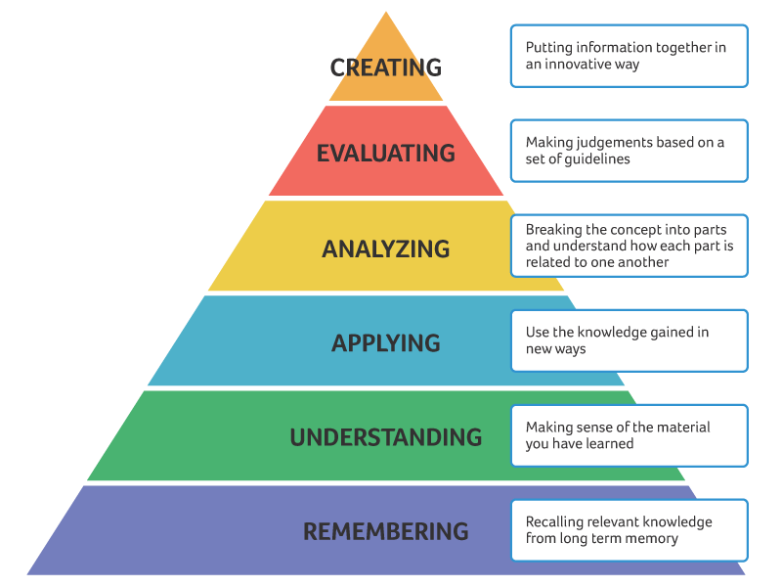
Ystyrir cam cyntaf model ‘Gwestiynau a Chwestiynau’ gan Pickford et al. (2013) yw gosod ‘cwestiwn mawr’ i’r dysgwyr er mwyn iddyn nhw benderfynu sut galle’n nhw mynd ati i ateb y cwestiwn gan gynhyrchu nifer o is-gwestiynau. Ar ôl trafod posibilrwydd cyd-destun y capsiwl, angen i’r athro amlygu ar hyn trwy ddatgelu canolbwynt y thema yw’r ‘Chwedegau’. Er mwyn ymestyn ar hyn, cydnabyddir bod angen sylfaen gwybodaeth ar blant fel y gallant ddatblygu ymholiadau ystyrlon a pherthnasol o fewn y pwnc eang, sef y chwedegau. Fel noda Estyn (2017) mewn gwersi effeithiol yn y dyniaethau, mae athrawon yn cynllunio i adeiladu ar wybodaeth flaenorol y dysgwyr. At hyn, cyfeirir at Dacsonomeg Blooms ‘Remembering’, a ddangosir yn Ffigwr 1 isod, lle hyrwyddir sgiliau meddwl plant sydd yn offeryn defnyddiol iawn yn DSY. Cyfeirir haen gwaelod y model, sef ‘Remembering’, er mwyn echdynnu syniadau ac atgofion plant.

Ffigwr 1: ‘Taxonomy of cognitive domains’ gan Anderson (2000) yn seiliedig ar Blooms et al. (1956), fel y dyfynnir yn McGee (2019).

Argymhellir bod yr athro yn defnyddio llinell amser trwy ddarparu datganiadau o wahanol gyfnodau, er enghraifft: ‘BBC2 begins broadcasting’; ‘Cymru yn ennill y Grand Slam rygbi’; ‘Welsh Board of Health is Established’, ac yn y blaen. Wedyn, her y plant yw cysylltu’r datganiadau gyda’r flwyddyn gywir a’i osod ar y llinell amser, sydd felly yn ymarfer eu sgiliau rhifedd. Cefnoga Campbell (2016) manteision defnyddio llinell amser i addysgu hanes yn DSY yw ei bod yn rhoi cynrychiolaeth weledol i blant o ddigwyddiadau mewn hanes ac yn annog dysgu a sgiliau ymchwil. Hyrwyddir y sgil ‘ddefnyddio llinellau amser i ddilynu digwyddiadau’ o agwedd ymwybyddiaeth gronolegol (APADGOS, 2008, t.12). Bydd y sylfaen hyn yn galluogi’r plant i greu dealltwriaeth ‘darlun mawr’ o’r chwedegau ac yna eu galluogi i ddewis diddordebau ymholiad penodol. Rôl yr athro yn y gweithgaredd yma fydd ‘frames the enquiry by encouraging them to use prior knowledge and skills’ i ddod o hyd i’r atebion a'u helpu i ddeall beth mae’r plant yn gwybod yn barod am fywyd yn y chwedegau (Pickford, 2013). Bydd y Sylfaen hyn yn galluogi’r plant i greu dealltwriaeth ‘darlun mawr’ o’r chwedegau ac yna yn eu galluogi i ddewis diddordebau ymholiad penodol.
Strwythurir yr ymholiad gan ystyried Grid GED a darperir modd i’r dysgwyr penderfynu beth maen nhw’n eu gwybod yn barod, eisiau eu gwybod ac wedi eu dysgu am y chwedegau erbyn diwedd y cyfnod o ddysgu. Ymgorfforir asesu parhaus gan yr athro ac asesu cyfoedion mewn strategaethau asesu ar gyfer dysgu a sicrhau disgwyliadau heriol ar gyfer plant wrth sefydlu’r meini prawf llwyddiant ar gyfer yr ymholiad (Black a William, 1998). Yn dilyn Cam 1 o Fodel ‘S’ gan Grigg a Hughes (2013) sef ‘Dewis’, cyfrifoldeb y plant yw penderfynu beth yw ffocws yr ymholiad a sut y gallant ddod o hyd i’r atebion yr is-gwestiynau. Cyrhaedda dysgwyr bwynt lle gallant lunio ymchwil eu hun a throi’r ymchwil hwnnw’n wybodaeth ddiddorol yn hytrach nag ymchwilio i gwestiynau a osodir gan eraill. Credir bydd defnyddio cysylltiad personol y plant at ddysgu dyniaethau yn datblygu chwilfrydedd a chynyddu cymhelliant a dyfalbarhad.
Ail ystyriaeth y model Pickford et al. (2013) yw gosod cyfrifoldeb ar y plant i greu amrywiaeth o is-gwestiynau mewn ymateb i’r cwestiwn mawr, sef ‘Beth oedd bywyd fel yng Nghymru yn y chwedegau?’. Rol yr athro, fel yr hwylusydd, yw sgaffaldio’r dysgu ac ‘actively encourage the children to come up with their own questions, problems and enquiry’ sy’n gweithio tuag at ymholiad a gychwynnwyd gan y disgyblion (Pickford et al.,2013). Trwy gynhyrchu nifer o gwestiynau, caiff modd i benderfynu ar y rhai pwysicaf, yna’r rhain fydd cwestiynau’r ymholiad. Awgryma Pike (2016) mai’r strategaeth yma yn un effeithiol fel bod y plant yn gwerthfawrogi cwestiynau eu hun, ond gwendid posib o wneud hyn yw bydd llawer o wirio cwestiynau i athrawon sydd yn gallu cymryd llawer o amser.
Penderfynwyd y disgyblion seilio’r ymholiad ar dri chwestiwn, sef:
- Sut oedd bywydau pobl oedd yn byw yng Nghaerfyrddin yn edrych fel yn y chwedegau?
- Beth oedd pobl ifanc a phlant yn wneud yn eu hamser hamdden yn y chwedegau?
- Sut ydy masnach wedi’i newid ers y chwedegau ynglŷn â gwerthu pethau megis teganau a dillad?
Er mwyn penderfynu ar eu cynllun gweithredu, ystyrir yr ail gam o fodel ‘S’, sef ‘Ymchwilio’. Defnyddir ystod o ffynonellau cynradd ac eilaidd i ddod o hyd i’r atebion a dylai plant gael eu hannog gan yr athro i ddefnyddio gwahanol ffynonellau megis y llyfrgell a’r rhyngrwyd. Yn ôl Pickford et al. (2013) rôl yr athro yn y gweithgaredd yma yw cynnig ffynonellau ac adnoddau cyfoethog megis codau QR, dylid ‘advise children on sources of information, providing support in validating the different sources of evidence’ (Pickford, et al., 2013, t.96). Dywed hefyd bod angen i’r athro hwyluso’r dysgu trwy argymell ystod o ffynonellau neu wefannau hanesyddol, er enghraifft <www.bbc.co.uk/history%20>, a helpu dod o hyd i ffynonellau addas a gofynnwyd amdano gan y dysgwyr. Gellir deall bod rôl y plant yn y gweithgaredd felly yw ymchwilio’n annibynnol i benderfynu ar ba agweddau y maent eisiau eu canolbwyntio arno. Rhesymeg dros wneud y gweithgaredd yma yw datblygu a gweithredu sgiliau DSY y plant yn enwedig eu sgiliau ymchwilio wrth ddadansoddi ffynonellau, hyrwyddir y sgil ‘defnyddio ystod o ffynonellau gan gynnwys TGCh’ (APADGOS, 2008,t.12-13). Awgryma Grigg a Hughes (2013) her o ymchwilio’n annibynnol yw ‘many first-hand historical sources are not available in a format that is readily accessible to young children’ ond argymhellir y gellir cysylltu ag amgueddfeydd lleol am adnoddau priodol.
Hyrwyddir y sgil ‘cynllunio’r dull ymchwilio i’w ddefnyddio, gan awgrymu ffordd o ganfod gwybodaeth berthnasol ‘wrth i’r plant dewis strategaethau a thechnegau DSY i ateb y cwestiynau a gosodwyd yn y cam gyntaf, sef:
- Cyfweld a pherson oedd wedi byw yn yr oes chwedegau
- Mynd ar ymweliad i amgueddfa plentyndod
- Defnyddio ffynonellau TGCh ac adnoddau go iawn i greu catalog ffasiwn a hamdden.
Mynega Estyn (2017) rôl yr athro mewn DSY yw cynllunio gwersi sy’n gweddu i ddiddordebau plant ac yn ymateb i gwestiynau a godir gan y disgyblion o fewn yr ymholiad. Ynghyd a hyn, amlinellir mewn arfer dda ‘mae athrawon yn gwneud defnydd da o ymwelwyr allanol neu gysylltiadau â’r ardal a’r gymuned leol’ (Estyn, 2017). Cydnabyddir ail cam fodel ‘S’ wrth ystyried gyda phwy gallen ni siarad ag i ddarganfod yr ateb i’r cwestiwn gyntaf yr ymholiad? Trefnwyd i fam neu daid i siarad am eu profiad nhw o fyw yn yr oes chwedegau yng Nghaerfyrddin. Mantais o wahardd person o’r gymuned i rannu eu profiadau yw hyrwyddiad rôl y plentyn wrth iddynt werthfawrogi ac adnabod bog gan bobl gwahanol syniadau (Pickford et al., 2013). Atgyfnertha Donaldson (2015) pwysigrwydd i blant a phobl ifanc fel ‘dinasyddion egwyddorol’ ymgymryd â phrofiadau o chwarae rhan weithredol yn y gymuned.
Rol y plant cyn cychwyn a’r cyfweliad yw penderfynu ar gwestiynau i ofyn i’r ymwelydd er mwyn darganfod mwy o gwestiynau amdanynt. Wrth wneud hyn, awgryma Barnes (1976) ‘Their confidence in themselves and sense of what is expected of them effect the quality of discussion and are all open to influence by the teacher’ (Barnes, 1976, t.71, fel dyfynnwyd yn Harlen a Qualter, 2014). Gan ystyrir yr athro fel yr hwylusydd, angen iddynt osod fframwaith priodol trwy fodelu cwestiynau addas a gadael i’r plant trafod ymhlith ei gilydd i greu syniadau. Er hyn, awgryma Pike (2016) wrth wneud hyn fel dosbarth cyfan, gwelir risg efallai na fydd plentyn yn ddigon hyderus i rannu eu syniadau. Felly, argymhellir gwneud y gweithgaredd yma fel grwpiau neu barau. Yna, gan ddilyn cam 3 o fodel ‘S’ sef ‘Dadansoddi’ sut maen nhw’n bwriadu cofnodi’r data ac yna gwneud synnwyr o’r wybodaeth gan ddeall sut mae’n cyfrannu tuag at ateb y cwestiwn mawr.
Cefnoga Estyn (2017) bod disgyblion yn gwerthfawrogi profiadau cyfoethogi fel ymweliadau addysgol sydd yn datblygu eu sgiliau, gwybodaeth a dealltwriaeth o fewn y dyniaethau. Gellir deall bod ymweliadau addysgol yn fudd mawr i ysgogi’r dysgu gan ddarparu cyfleoedd uniongyrchol i blant cael profiad cofiadwy sy'n cynnwys cyfuniad o arteffactau, adnoddau a gwybodaeth broffesiynol. Yn ol Hadow Report (1931), mae ymweliadau addysgol i leoedd lleol yn cyfrannu at ddilyniant plant mewn hanes a daearyddiaeth. Er hyn, cydnabyddir yr her o gynnal ymweliadau a’r angen i sicrhau diogelwch y plant. Argymhella’r National Education Union (2018) dylai’r athro ystyried cynnwys y dysgwyr yn y gwaith cynllunio’r ymweliad ac asesiadau risg, fel eu bod wedi’u paratoi’n well ac yn peri llai o risg.
Hyrwyddir agwedd hanesyddol o’r YCC sef ‘ymweld â safleoedd hanesyddol a gwneud cymariaethau rhwng y gorffennol a’r presennol a datblygu dealltwriaeth o sut y maent wedi newid dros amser’ (LlCC, 2003, t. 5). Felly, penderfynwyd cynllunio ymweliad i ‘Amgueddfa am Blentyndod Gorllewin Cymru’ (2004), sef amgueddfa sydd yn cynnig amrywiaeth o arddangosfeydd thematig sy’n ymwneud â theganau ac arteffactau eraill. Ystyrir cam ‘Ymchwilio' model ‘S’ ac argymhellir i’r athro darparu dolen i wefan yr amgueddfa, fel nodir yn atodiad 1, er mwyn iddynt gasglu gwybodaeth gyffredinol amdanynt. Gwelir modd i benderfynu sut i ateb y cwestiwn beth oedd pobl ifanc a phlant yn wneud yn eu hamser hamdden yn y chwedegau? Yn yr amgueddfa, bwriedir ymweld â’r Oriel Cymru a darperir arddangosfeydd gan gynnwys yr holl deganau wedi’i gynhyrchu yng Nghymru yn ‘The old toy shop’. Ynghyd â’r ‘Costume Display’ sef ffasiwn ac eitemau dillad o oes y chwedegau ac eraill. (Gwelir atodiad 2). Ynghyd a hyn, gwelir Oriel Amser sydd yn darparu arddangosfa yn seiliedig ar y ‘Swinging Sixties’, fel dangosir atodiad 3. Cydnabyddir Grigg a Hughes (2013) effeithiolrwydd defnyddio ffynonellau gweledol a’i osod y gwrthrychau mewn cyd-destun sydd yn berthnasol i’r plant. Er enghraifft, mae’r plant yn gyfarwydd gyda thrin teganau, sydd felly yn ymgysylltu ac ysgogi’r plant. Pwysig yw cyflwyno ymholiad mewn ffordd sy’n ymwneud â bywyd pob dydd ac sydd yn apelio ar ddiddordebau plant (Loxley, 2014).
Dewiswyd y plant gasglu’r data trwy gymryd ffotograffau ar iPad a chofnodi unrhyw wybodaeth arall er mwyn dadansoddi eu canfyddiadau. Fel noda Harlen a Qualter (2014) dylai plant cael eu hannog i drafod y profiad yn rhydd ymysg ei gilydd, bydd presenoldeb deunyddiau yn rhoi cyfle iddynt ddefnyddio tystiolaeth i gefnogi eu pwyntiau (Harlen a Qualter, 2014). Dylid sicrhau rhyddid i’r plant archwilio a gwneud synnwyr o’r amgylchedd o’u gwmpas wrth adnabod ‘when they have collected the relevant information that either answers a question or proves an idea’, a chefnogwyd gan theori dysgu weithredol Piaget (1959). Tra bod rôl yr athro yn yr ymweliad bydd arsylwi a ‘discuss work with the children regularly, offering guidance, ideas and advice’ ond heb ymyrru ar y drafodaeth a thynnu annibyniaeth y plant (Pickford et al., 2013, t.96-97).
Hyrwyddir elfen ‘Economaidd’ o YCC sef ‘Ymweld ag enghreifftiau o weithgarwch economaidd y gorffennol a’r presennol a gwneud gwaith ymchwil arnynt’ yn y gweithgaredd nesaf. (LlCC, 2003, t. 5). Gwelir pwyslais adnoddau a chyfarpar gweledol a darparwyd gan yr athro er mwyn ateb y cwestiwn olaf a gosodwyd gan y plant. Penderfynwyd y plant defnyddio ffynonellau TGCh ac adnoddau go iawn i greu catalog ffasiwn a hamdden y chwedegau i wneud hyn. Argymhellir i’r athro fel yr hwylusydd ‘ensures that resources, artefacts and reference materials are available’ megis darparu nifer o gatalog a chylchgronau ffasiwn a theganau megis Argos a Next yn barod ar gyfer y gweithgaredd. (Pickford et al., 2013, t.96-97). Angen i’r plant ymchwilio ar y rhyngrwyd i ddarganfod am faint oedd y delweddau hynny’n gwerthu yn y siopau yn y chwedegau a thynnu cysylltiadau rhwng y fasnach heddiw o’i gymharu gyda’r cyfnod yna. Gwelir fod y gweithgaredd yma yn un trawsgwricwlaidd gan hyrwyddir sgiliau rhifedd elfen ‘Rheoli arian’ o dan Linyn ‘defnyddio sgiliau rhif’. Beirniada Estyn (2017b) mai rhifedd yn fedr bywyd hanfodol sy’n galluogi dysgwyr i gymhwyso eu medrau rhesymu rhifiadol i fywydau go iawn. Argymhellir i’r athro annog y plant i adeiladu ar eu profiad yn yr amgueddfa ynghyd â’u hymchwil yma er mwyn penderfynu sut oedd siopau yn gwerthu pethau sylfaen a phethau materol megis teganau a dillad? Sonna Bruner (1997) pwysigrwydd trosglwyddo prosesau meddwl o un cyd-destun i’r llall o fewn DSY a phwysleisir rôl yr athro i helpu’r proses o ‘manipulating knowledge to make it fit new tasks.’ (Bruner, 1997, dyfynnwyd gan Pike, 2016, t.22). Ystyrir cam 3 y model ‘S’, dadansoddir y canfyddiadau mewn modd creadigol sy’n hyrwyddo dysgu gweithredol trwy dynnu o’r gwaith ymchwil a chael ysbrydoliaeth i greu catalog chwedegau eu hun.
Ystyrir cam olaf y model ‘S’ sef ‘Adfyfyrio’ er mwyn dod i gasgliadau ar sail ei hymchwil a hyrwyddir y sgil ‘myfyrio ar eu canfyddiadau a’r dull ymchwilio a ddefnyddiwyd’ (APADGOS, 2008, t.12). Cyfeiriwyd yn ôl at y Grid GED, rôl yr athro fel yr hwylusydd yw annog y plant i adfyfyrio ar yr hyn oedd wedi’i gweithio a’r hyn nad oedd a beth y byddent yn ei wneud y tro nesaf. Cydnabyddir bod y cam yma yn cyfateb yn agos iawn â haen ‘Gwerthuso’ o Dacsonomi Blooms ac Anderson (2000) yn Ffigwr 1 sy’n hyrwyddo sgiliau meddwl plant yn y proses ymholi. Gellir deall pwysigrwydd adfyfyrio o fewn DSY ac yn hanfodol ym mhob math o ddysgu (Harlen a Qualter, 2014).
Gan astudio’r cam olaf sef ‘Adfyfyrio’, angen i’r plant ystyried sut y gallwn ddweud eraill am ein gwaith? Creda Gardner (1999) bod yna ‘multiple intellinges’ sydd yn esbonio bod plant yn dysgu mewn gwahanol ffyrdd. Amlygir bod plant gweithio’n well wrth weithredu ar gryfderau eu hun, er enghraifft efallai bydd un plentyn yn fwy hyderus yn ysgrifenedig tra bod gwell gan ddisgybl arall cyflwyno’r wybodaeth ar lafar. Felly, cydnabuwyd y gall y dysgwyr rhannu eu canfyddiadau mewn gwahanol ffyrdd a dewiswyd gan y plentyn. Syniad posib ar gyfer y rhan hyn o’r ymholiad yw creu amgueddfa dosbarth gan gynnwys arteffactau a dillad o’r chwedegau. Gellir creu capsiwl amser dosbarth, gan gyfeirio yn ôl at weithgaredd gyntaf yr ymchwil. Rol y plentyn yw ‘communicate in a range of formats and to different audiences, the learning that has emerged’ (Pickford, 2013, t.96-97). O fewn y capsiwl, ceir modd i gyflwyno clip fideo ohonynt yn cyflwyno eu canfyddiadau fel fformat codau QR ac yn herio’r disgyblion y dyfodol i wneud ymholiad tebyg. Tra bod yr athro yn asesu dilyniant, sgiliau a dealltwriaeth y plant gan ddefnyddio strategaeth asesu ar gyfer dysgu yma.
Gan ystyried y strategaethau a thechnegau DSY o fewn yr ymholiad yma, gwelir modd effeithiol i sbarduno ac ysgogi dealltwriaeth a gwybodaeth hanesyddol plant o fewn y dyniaethau. Gellir deall pwysigrwydd dysgu gweithredol ac adeileddiaeth er mwyn gwneud synnwyr o’r byd a gosod cyfrifoldeb ar blant am ddysgu eu hun gyda’r athro yn ymddwyn fel hwylusydd. Yn ganolog i lawer o syniadau Dewey oedd y gred mai plant yw’r man cychwyn i’r dysgu, dywed ‘the child’s own instincts and powers furnish the material and give the starting point for all education’ (Dewey, 1902, t.276). Gwelir amrywiaeth o ddulliau a modelau DSY ar gyfer addysgu gwyddoniaeth a’r dyniaethau ar gyfer dibenion gwahanol. Er dengys tystiolaeth o’r ymholiad uchod, caiff modd cydblethu’r modelau a strategaethau i gynnal ymholiad effeithiol sydd yn ysgogi sgiliau ymholi a sgiliau meddwl plant. Argymhellir gweithredu 12 egwyddor bedagogaidd Donaldson (2015) yn barhaus sy’n caniatáu modd i ddysgwyr ‘cymryd rhan yn y broses dysgu ac yn deall sut i ddysgu a sut i greu’r amodau gorau ar gyfer dysgu eu hun’ (Donaldson, 2015, t.69).
Nifer o eiriau = 5,483

Atodiad 1
Amgueddfa am Blentyndod Gorllewin Cymru - <http://www.toymuseumwales.co.uk/>

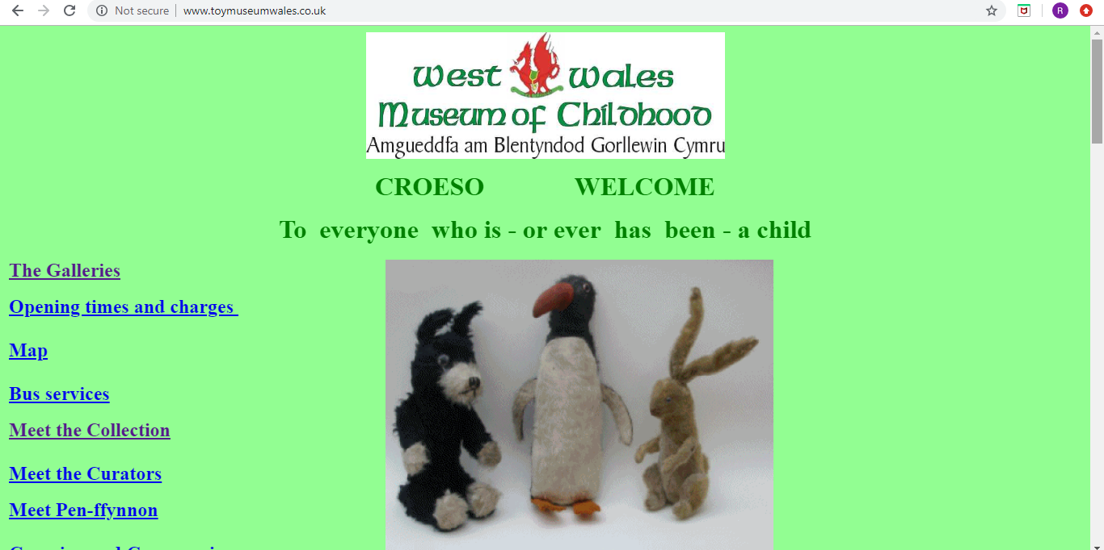

Atodiad 2 –
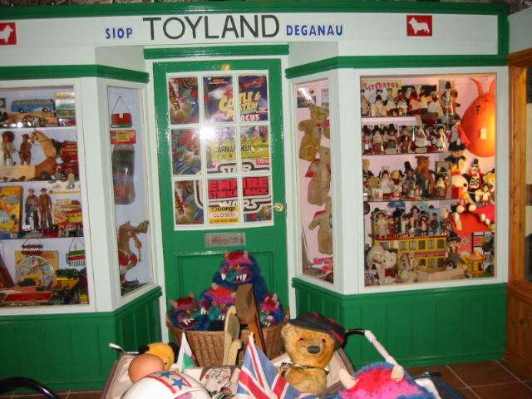
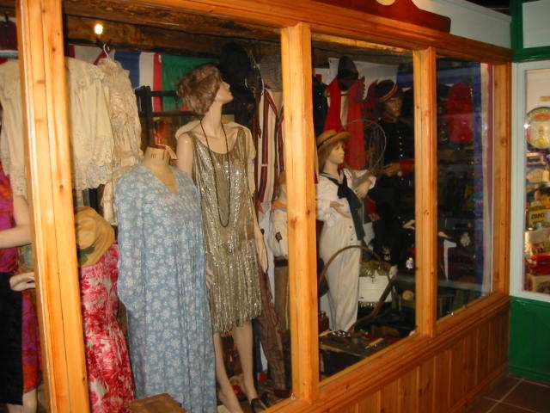
‘The Old Toy Shop’ a ‘Costume Display’ (WWMoC, 2004).

Atodiad 3
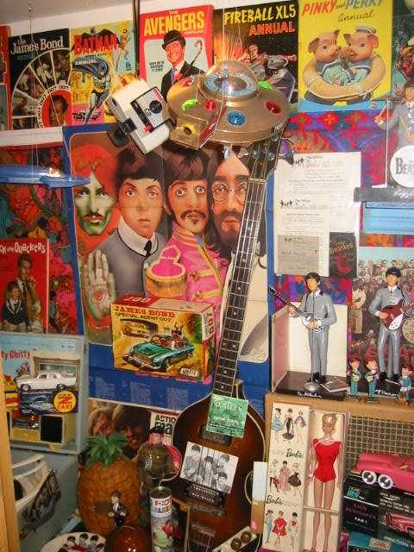
‘Swinging Sixties’ (WWMoC, 2004).

Rhestr Cyfeirnodi
ACCAC (2003) Datblygu’r Cwricwlwm Cymreig. Caerdydd. ACCAC. Ar gael yn: https://moodle.uwtsd.ac.uk/pluginfile.php/102887/mod_resource/content/1/Datblygur%20Cwricwlwm%20Cymreig.pdf
Alvarado, A.E. a Herr, P.R. (2003) Inquiry-Based Learning using everyday objects. Llundain:SAGE.
Allen, M. (2010) Misconceptions in Primary Science. Maidenhead: Open University Press
Anderson, J. A Krathwohl, D. (2001) A Taxonomy for Learning, Teaching and Assessing; A Revision of Blooms’ Taxonomy of Educational Objectives. Llundain: Pearson.
APADGOS (2008) Hanes. Caerdydd. Llywodraeth Cynulliad Cymru. Ar gael yn: https://learning.gov.wales/docs/learningwales/publications/130424-history-in-the-national-curriculum-for-wales-cy-v2.pdf (Darllenwyd ar 4 o Fai 2019).
APADGOSb (2008) Mathemateg. Caerdydd. Llywodraeth Cynulliad Cymru. Ar gael yn: https://learning.gov.wales/docs/learningwales/publications/150717-nc-maths-cy-v2.pdf (Darllenwyd ar 4 o Fai 2019).
Black, P a Wiliam, D. (1998) Inside the Black Box: Raising Standards Through Classroom Assessment. School of Education, King’s College, London, United Kingdom. Ar gael yn: https://www.rdc.udel.edu/wp-content/uploads/2015/04/InsideBlackBox.pdf(Darllenwyd ar 4 o Fai 2019).
Blooms, B.S. et al. (1956) Taxonomy of educational objectives: the classification of educational goals; Handbook. Cognitive Domain. USA: Longman.
Brown, N. (2017) Teaching with artefacts. Ar gael yn: http://www.nicole-brown.co.uk/teaching-with-artefacts/ (Darllenwyd ar 4 o Fai 2019).
Bruner, J. S. (1966). Toward a Theory of Instruction. Cambridge: Harvard University Press.
Carr, E, H. (1961) What is History? Llundain: Penguin.
Catling S. (2017) High-quality in primary humanities: insights from the UK’s school inspectorates. Education 3- 13, 45(3)
Campbell (2016) Teaching with Timelines. Ar gael yn: https://www.mylearningtable.com/teaching-history-timeline/ (Darllenwyd ar 4 o Fai 2019).
Cooper, H (2000) The Teaching of History in Primary Schools, 3rd edn. Llundain: David Fulton.
Dewey, J. (1902) The child and the curriculum. Chicago: University of Chicago Press.
Donaldson, G. (2015) Dyfodol Llwyddiannus. Hawlfraint y Goron. Ar gael yn: http://gov.wales/docs/dcells/publications/150317-successful-futures-cym.pdf (Darllenwyd ar 4 o Fai 2019).
Estyn (2017) Arfer dda yn y dyniaethau. Caerdydd: Estyn. Ar gael yn: https://www.estyn.llyw.cymru/sites/default/files/documents/Good%20practice%20in%20the%20humanities%20cy%20FINAL%20%28PDF.pdf (Darllenwyd ar 4 o Fai 2019).
Estyn (2017b) Arweiniad atodol ar gyfer arolygu rhifedd mewn ysgolion. Caerdydd: Estyn. Ar gael yn: https://www.estyn.gov.wales/sites/default/files/documents/NIA%20Supplementary%20guidance%20-%20numeracy%20cy.pdf (Darllenwyd ar 4 o Fai 2019).
Gardner, H. (1999) Intelligence Reframed: Multiple Intelligences in the 21st Century. America: Basic Books.
Grigg, R. & Hughes, S. (2013) Teaching Primary Humanities, Harlow: Pearson Education. (Pennod 5, tt.99-125)
Hadow Report (1931) The Primary School. Llundain: HMSO.
Harlen, W. a Qualter, A. (2014) The teaching of science in Primary Schools. (2nd ed). Exeter: Learning Matters.
Hoodless, P. et al. (2009) Teaching Humanities in Primary Schools (Achieving QTS). Exeter: Learning Matters
Lakin, L. (2013) Developing Independent Learning in Science. Maidenhead. OU Press.
Loxley P. et al. (2014) Teaching Primary Science. Promoting Enjoyment and Developing Understanding (2nd edn.). London: Pearson Education.
Llywodraeth Cymru. (2013) Fframwaith Rhifedd a Llythrennedd Caerdydd. LlC. Ar gael yn: http://learning.gov.wales/docs/learningwales/publications/170601-llafaredd-ar-draws-y-cwricwlwm.pdf (Darllenwyd ar 4 o Fai 2019).
Llywodraeth Cynulliad Cymru. (2008) Dogfennau’r Cwricwlwm Cenedlaethol, Caerdydd: LlCC
Murdoch, K. (2014) Teaching in the spirit of enquiry. Ar gael yn: http://notes.learningnetwork.ac.nz/Cache/Pictures/2436968/Sample_questions_to_drive_inquiry.KathMurdochpdf.pdf (Darllenwyd ar 4 o Fai 2019).
Myers, D. et al. (2016) Curiouser and Curiouser: Supporting children’s independent enquiry skills. Primary Science, 142, March/ April. ASE.
National Educational Union (2018) Risk assessment and trips. Llundain: NDP Studio.
Nuffield Primary Science (1990) Science Progresses and Concept Exploration. Teachers’ Handbook. Llundain: Collins Education.
Ofsted (2010) Transforming religious education. Llundain: Ofsted.
Pickford, T., Garner, W. & Jackson, E. (2013) Primary Humanities: Learning through Enquiry, London: Sage publications.
Pike, S. (2016) Learning Primary Geography. London: SAGE.
Pritchard, A. (2005) Ways of learning: learning theories and learning styles in the classroom. Llundain: David Fulton.
Samuel, E. (2009) Ymchwilio ein Byd: Datblygu Sgiliau Ymholi mewn Daearyddiaeth CA2. Caerffili: Cyhoeddwyr G.Ap.
Scoffham, S. (2010) Primary Geography Handbook. Sheffield: Geographical Association
Simon, L, H. (1996) The Sciences of the Artificial.Llundain: The MIT Press.
Turner, J. et al. (2011) It’s not fair - or is it? A guide to developing children’s ideas through primary science enquiry, Sandbach: Millgate House Education.
Vygotsky, L.S. (1978) Mind in Society. USA: Harvard University Press.

